Кто где учится?

Где ты у______? Я у______ в гимназии. Моя сестра ещё у______ в школе. Старший брат у______ в техникуме. Мои друзья у______ в Англии. Вы у______ в вузе? Нет, мы не у______, мы работаем.

Учить? Учиться?

Петя, где ты ____________?

Какой язык ты ____________?

Твоя сестра уже работает или ещё ____________?

Она ____________ французский или испанский язык?

Твои друзья ____________ в вузе?

Какой язык они ____________?

Кто где работает?

гимназия магазин больница завод банк

А: Ты врач? Ты работ ____ в ____________?

Б: Нет, я преподаватель. Я р____________ в ____________ .

А: Вы экономисты? Вы р____________ на ____________?

Б: Мы р____________ в ____________, мы юристы.

А: Петя а Саша продавцы?

Б: Да, продавцы. Они р____________ в ____________ "Игрушки".

Что пропущено?

Где ты у________?

Я у________ в техникуме. Мой друг Зденек у________ в гимназии, а моя подруга Власта у________ ещё в школе.

Ребята, где вы у________?

Мы у________ в вузе.

В вузе у________ тоже наши друзья.

Кто что учит?

Петя, что ты делаешь?Ты у________английскй?

Да. Я у________ английский. А Нина у________ немецкий.

Что они учат?

Нина и Вера у________ ________________ .

Какой язык вы у________?

Мы у________ ________________ .

Дополните:

Мои родители говорят по-английски, по-немецки и по-русски. Они __________ в банке. Наш дедушка - преподаватель, но он уже не __________ . Моя тётя __________ в больнице. Её муж - врач. Их дети __________ в вузе. Наши друзья __________ в магазине. А где __________ ваши друзья?

Муж - жена

Мужчина – женщина

Ты не знал, что у него здесь нет ___________ ?

Его ___________ приедет в субботу из Парижа.

А кто эта ___________ ?

Это его сестра.

Где ты был в воскресенье?

В воскресенье? У Андрея. Там была и его ___________ .

Вера? Красивая ___________ !

Кто эта ___________ ?

Это моя тётя.

А этот ___________ ?

Это её ___________, мой дядя. Он брат папы.

Картинки для развития речи.

1. Кто кому кем приходится? Aké sú ich príbuzenské vzťahy?
2. Nakreslite schému príbuzenských vzťahov vo vašej rodine a popíšte ich.

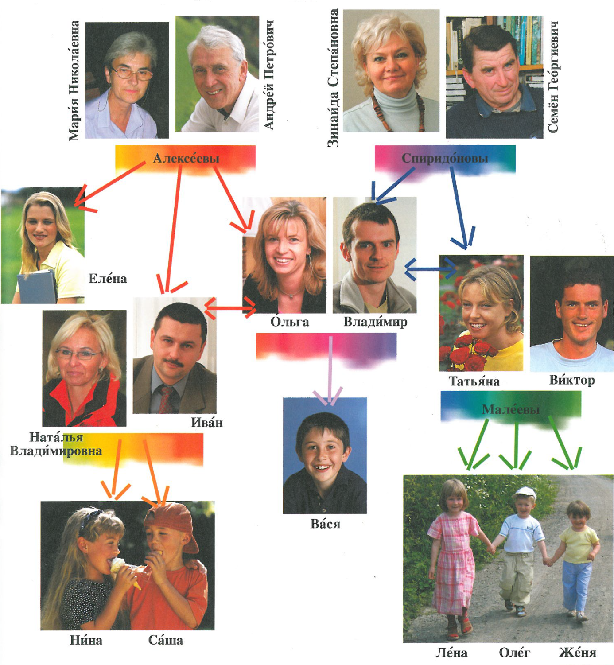

я учу

ты учишь

он учит

она

оно

мы учим

вы учите

они учат

яучусь ты учишься он учится мы учимся вы учитесь они учатся

я работаю ты работаешь он работает мы работаем вы рабoтаете они работают

где что в на